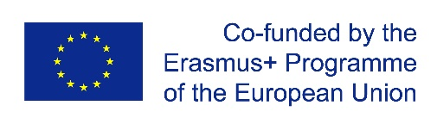
Mit Deutsch Mathe lernen

Gymnázium Janka Matúšku v Galante sa zúčastňuje národného projektu:

Projekt 2018-1-SK01-KA201-046316

Problemorientierter Soft CLIL Ansatz für nicht englischen FS-Unterricht

Problémovo orientovaná metóda CLIL vo vyučovaní cudzích jazykov s výnimkou angličtiny
1.9.2018 – 31.8.2021

Účastníci:
PIC: 999868241: UNIVERZITA SV. CYRILA A METODA V TRNAVE (3 účastníci)
PIC:999893170: VILNIAUS UNIVERSITETAS (3 účastníci)
PIC:999903646: UNIVERZA V MARIBORU (3 účastníci)
PIC:944170841: Gimnazija Franca Miklosica Ljutomer (2 účastníci)
PIC:940849949: Vilniaus Gabijos gimnazija(2 účastníci)
PIC:906581789: Gymnázium Janka Matúšku Galanta (2 účastníci)
PIC:934527974: Vilniaus jezuitu gimnazija(2 účastníci)
PIC:906534841: Gymnázium Ivana Kupca, Hlohovec (2 účastníci)
PIC:945292743: Wiedner Gymnasium/ Sir Karl Popprt Schule (2 účastníci)
Odkaz na stránku UCM: https://www.ucm.sk/sk/

